如何将使用托管磁盘虚拟机的OS盘挂载到其他虚拟机上

本文内容

1. 适用场景
2. 解决方案

适用场景

当出现虚拟机无法启动等情况时，需要将虚拟机的OS磁盘挂载到其他虚拟机上进行问题诊断或者数据恢复。使用托管磁盘的虚拟机无法通过存储浏览器等工具进行管理，只能通过powershell来操作。

Note：

本文仅适用于使用托管磁盘的虚拟机

解决方案

1. 首先，为了避免影响现有的虚拟机，我们需要对虚拟机的托管磁盘执行一个快照，然后通过该快照来生成一个托管磁盘挂载到其他虚拟机上。

登陆portal.azure.cn, 浏览托盘磁盘所在的资源组，在资源组里点击托管磁盘，截图如下：

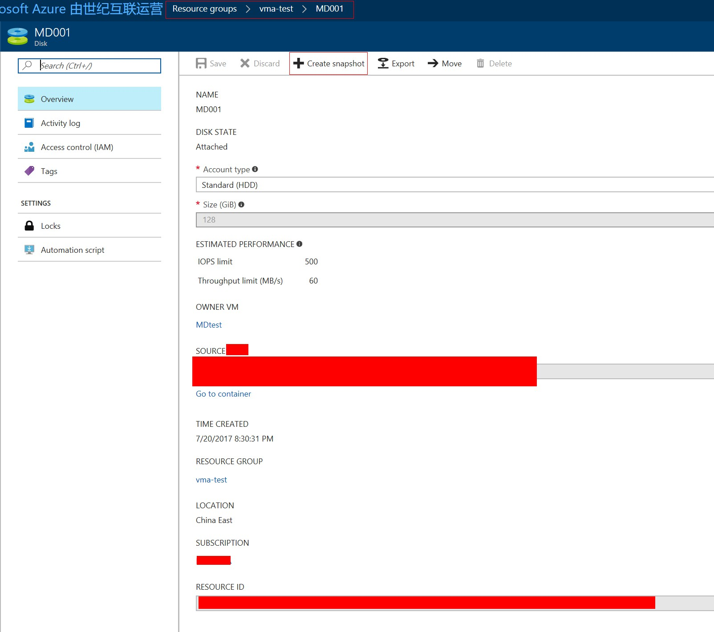

点击上方图中的Create Snapshot，然后填入名字并选择对应的资源组，如下图所示：

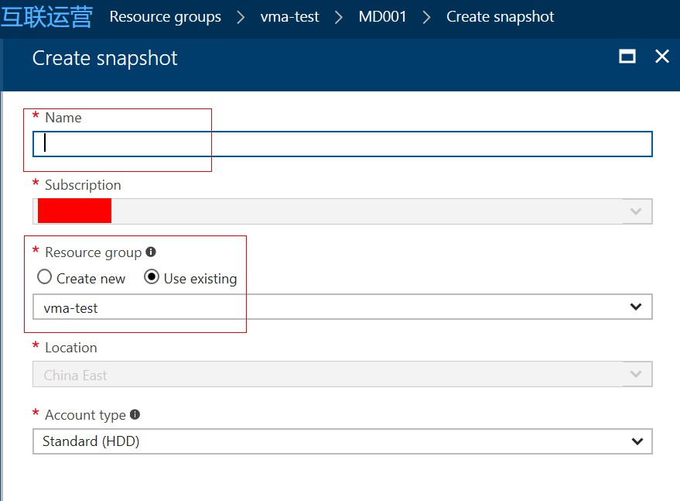

1. 快照创建完成后，我们通过该快照来生成一块托管磁盘

#准备基本信息

PS C:\windows\system32> $resourceGroupName= "<资源组名称>"

PS C:\windows\system32> $snapshotName ="<快照名称>"

PS C:\windows\system32> $diskName ="<磁盘名称>"

PS C:\windows\system32> $diskSize = '<磁盘大小，单位为GB>'

PS C:\windows\system32> $storageType ="<存储类型，可选StandardLRS或PremiumLRS>"

PS C:\windows\system32> $snapshot = Get-AzureRmSnapshot -ResourceGroupName $resourceGroupName -SnapshotName $snapshotName

#生成托管磁盘并将其赋予到变量datadisk中以备后用

PS C:\windows\system32> $diskConfig = New-AzureRmDiskConfig -AccountType $storageType -Location $location -CreateOption Copy -SourceResourceId $snapshot.Id

PS C:\windows\system32> $datadisk = New-AzureRmDisk -Disk $diskConfig -ResourceGroupName $resourceGroupName -DiskName $diskName

1. 将创建好的托管磁盘挂载到虚拟机上。请注意托管磁盘只能挂载到使用托管磁盘的虚拟机上

#选择需要挂载到的虚拟机上

PS C:\windows\system32> $vm=Get-AzureRmVM -Name “<挂载该磁盘的VM名字>” -ResourceGroupName "<资源组名称>"

#配置虚拟机挂载托管磁盘，注意-Lun部分的数字不能与现有虚拟机上挂载的数据磁盘重复，查看该值的方法见下方截图

PS C:\windows\system32> $vm=Add-AzureRmVMDataDisk -VM $vm -Name $diskName -CreateOption Attach -ManagedDiskId $datadisk.Id -Lun 1

#更新虚拟机配置，执行挂载操作

PS C:\windows\system32> Update-AzureRmVM -VM $vm -ResourceGroupName $resourceGroupName

RequestId IsSuccessStatusCode StatusCode ReasonPhrase

--------- ------------------- ---------- ------------

   True         OK           OK

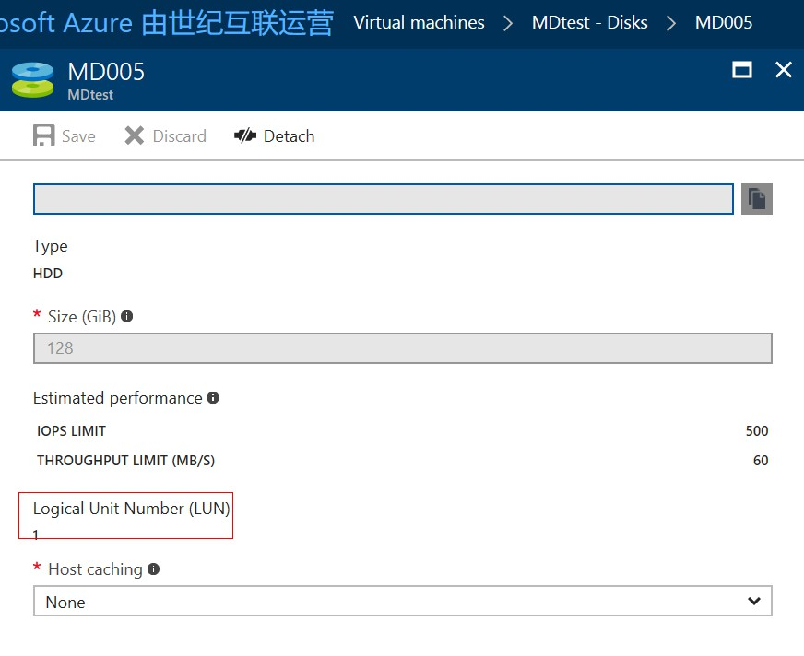

1. 最后在虚拟机操作系统上挂载该磁盘即可